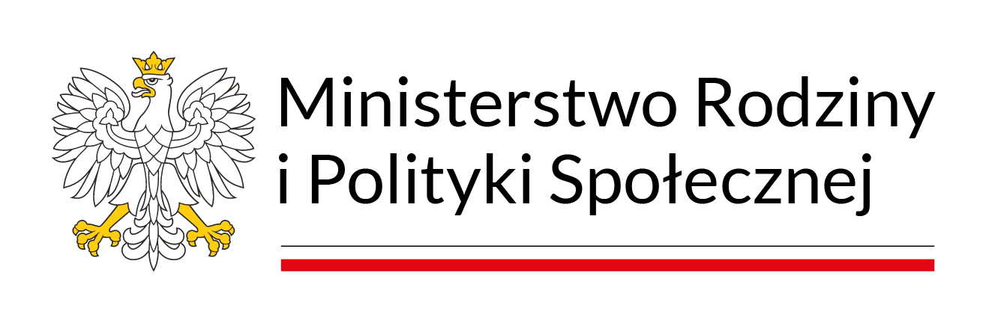

DEKLARACJA UCZESTNICTWA W PROJEKCIE
ORAZ OŚWIADCZENIE O WYRAŻENIU ZGODY NA PRZETWARZANIE DANYCH OSOBOWYCH I UDOSTĘPNIENIE WIZERUNKU

Ja, niżej podpisany/a …………………………………… PESEL ………………………….,
zam. …………………………………………………………….…………….. 23-313 Potok Wielki,
deklaruję swój udział w projekcje pn. „Powstrzymać Przemoc” realizowanym w ramach Programu Osłonowego Ministerstwa Rodziny i Polityki Społecznej „Wspieranie Jednostek Samorządu Terytorialnego w Tworzeniu Systemu Przeciwdziałania Przemocy w Rodzinie” - edycja 2023.

W związku z przystąpieniem do projektu pn. „Powstrzymać Przemoc” oświadczam, że przyjmuję do wiadomości, iż:
  - administratorem moich danych osobowych jest Ośrodek Pomocy Społecznej w Potoku Wielkim realizujący w/w projekt w ramach Programu Osłonowego „Wspieranie Jednostek Samorządu Terytorialnego w Tworzeniu Systemu Przeciwdziałania Przemocy w Rodzinie” – edycja 2023;
  - podstawę prawną przetwarzania moich danych osobowych stanowi Rozporządzenie Parlamentu Europejskiego i Rady (UE) 2016/679 z dnia 27 kwietnia 2016 r. w sprawie ochrony osób fizycznych w związku z przetwarzaniem danych osobowych i w sprawie swobodnego przepływu takich danych oraz uchylenia dyrektywy 95/46/WE (ogólne rozporządzenie o ochronie danych) oraz ustawy z dnia 10 maja 2018 r. o ochronie danych osobowych ( tj. Dz. U. z 2019 r. poz. 1781);
  - moje dane osobowe będą przetwarzane wyłącznie w zakresie niezbędnym do realizacji projektu pn. „Powstrzymać Przemoc”;
  - podanie danych jest dobrowolne, aczkolwiek odmowa ich podania jest równoznaczna z brakiem możliwości udzielenia wsparcia w ramach projektu;
  - mam prawo dostępu do treści swoich danych i ich poprawiania.

Oświadczam, że zapoznałem się z powyższą treścią i w pełni ją rozumiem.

………………………….. ……………………………………….
(miejscowość i data) (podpis uczestnika projektu)

Proszę o podanie telefonu kontaktowego uczestnika projektu ………………………..……………

Program Osłonowy Ministerstwa Rodziny i Polityki Społecznej „Wspieranie Jednostek Samorządu Terytorialnego w Tworzeniu Systemu Przeciwdziałania Przemocy w Rodzinie” - edycja 2023.

Klauzula informacyjna dot. Przetwarzania danych osobowych w związku z realizacją projektu
w ramach Programu Osłonowego „Wspieranie Jednostek Samorządu Terytorialnego w Tworzeniu Systemu Przeciwdziałania Przemocy w Rodzinie” - edycja 2023 (dane zebrane od osoby, której dotyczą).

Zgodnie z art. 13 ust. 1 i 2 rozporządzenia Parlamentu Europejskiego i Rady (UE) 2016/679 z dnia
27 kwietnia 2016 r. w sprawie ochrony osób fizycznych w związku z przetwarzaniem danych osobowych
i w sprawie swobodnego przepływu takich danych oraz uchylenia dyrektywy 95/46/WE poniżej przekazuję następujące informacje:
TOŻSAMOŚĆ ADMINISTRATORA | Administratorem danych osobowych jest Ośrodek Pomocy Społecznej w Potoku Wielkim
DANE KONTAKTOWE ADMINISTRATORA | Z administratorem danych można się skontaktować poprzez adres mailowy: biuro@opspotokwielki.pl, telefonicznie: 15 8740 223, 691 159 805 lub pisemnie na adres siedziby administratora.
DANE KONTAKTOWE INSPEKTORA OCHRONY DANYCH | Z Inspektorem Ochrony Danych można się kontaktować we wszystkich sprawach dotyczących przetwarzania danych osobowych w szczególności  w zakresie korzystania z praw związanych z ich przetwarzaniem poprzez adres mailowy: iod@rodokontakt.pl lub pisemnie na adres siedziby administratora.
CELE PRZETWARZANIA I PODSTAWA PRAWNA | Pani/Pana dane będą przetwarzane w celu realizacji projektu w ramach Programu Osłonowego „Wspieranie Jednostek Samorządu Terytorialnego  w Tworzeniu Systemu Przeciwdziałania Przemocy w Rodzinie” - edycja 2023, przeprowadzenia czynności sprawozdawczych lub kontrolnych w ramach realizowanego projektu. Podstawą prawną przetwarzania danych jest art. 6 ust. 1 lit. e RODO.
ODBIORCY DANYCH | Pani/Pana dane osobowe mogą być udostępnione Ministerstwu Rodziny i Polityki Społecznej i innym instytucjom kontrolnym w celu przeprowadzenia czynności sprawozdawczych lub kontrolnych.
OKRES PRZECHOWYWANIA DANYCH | Pani/Pana dane będą przetwarzane przez okres niezbędny do realizacji projektu, przeprowadzenia czynności sprawozdawczych lub kontrolnych w ramach realizowanego projektu, tj. przez 5 lat, licząc od początku roku następującego po roku, w którym Zleceniobiorca realizował zadanie publiczne, a następnie przez okres przewidziany dla archiwizacji dokumentów wchodzących do narodowego zasobu archiwalnego.
PRAWA PODMIOTÓW  DANYCH | Przysługuje Pani/Panu prawo dostępu do Pani/Pana danych oraz prawo żądania ich sprostowania, sprzeciwu, ich usunięcia po upływie wskazanych okresów lub ograniczenia ich przetwarzania.
ZAUTOMATYZOWANE PODEJMOWANIE DECYZJI, W TYM PROFILOWANIE | Pani/Pana dane nie podlegają zautomatyzowanemu podejmowaniu decyzji,  w tym profilowaniu
PRAWO WNIESIENIA SKARGI DO ORGANU NADZORCZEGO | Przysługuje Pani/Panu również prawo wniesienia skargi do organu nadzorczego zajmującego się ochroną danych osobowych w państwie członkowskim Pani / Pana zwykłego pobytu, miejsca pracy lub miejsca popełnienia domniemanego naruszenia.  Prezes Urzędu Ochrony Danych Osobowych (PUODO)  Adres: Stawki 2, 00-193 Warszawa  Telefon: 22 531 03 00
INFORMACJA O DOWOLNOŚCI LUB OBOWIĄZKU PODANIA DANYCH | Podanie danych osobowych jest dobrowolne.

